**Fundación Universitaria Para El Desarrollo Humano**

**Ingeniería de Software**

**LENGUAJE DE PROGRAMACIÓN(PROGRAMMER)**

**TAYRON TORRES LOPEZ**

**MAIKOL STEVEN PELAEZ**

**10 DE MARZO DE 2019**

**BOGOTA DC**

Login

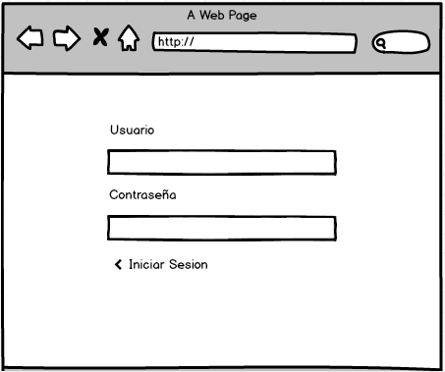

Usuarios

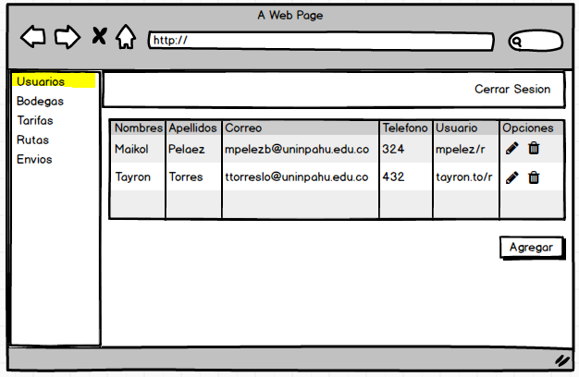

Usuarios opción agregar

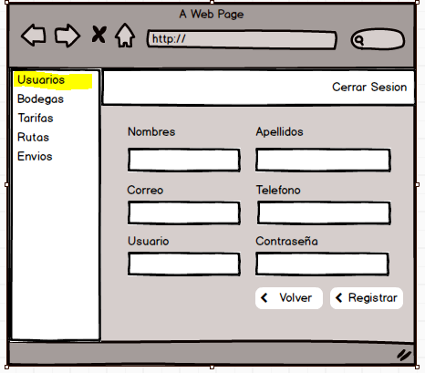

Bodegas

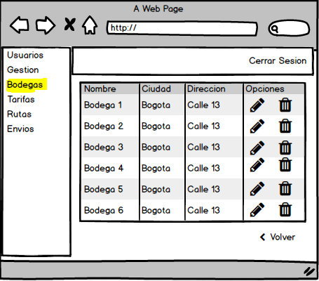

Bodegas opción agregar

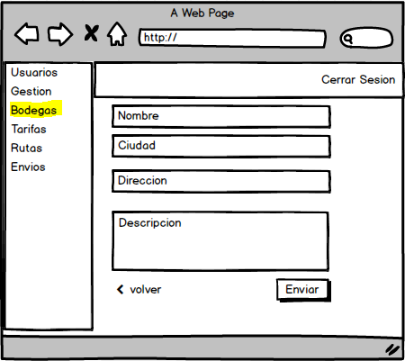

Tarifas

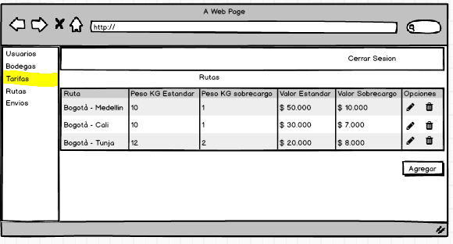

Tarifas opción agregar

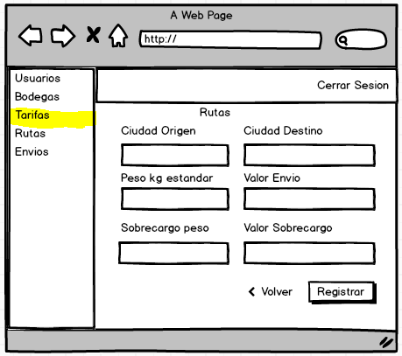

Envios

